**Информация о количестве и тематике обращений граждан, поступивших**

**в Администрацию городского округа Мытищи в сентябре 2023 года**

В сентябре 2023 года на рассмотрение в Администрацию городского округа Мытищи поступило 1325обращений граждан.

*Актуальные темы месяца:*

* Вопросы жилищно-коммунального хозяйства
* Вопросы благоустройства и содержания территории
* Вопросы земельно-имущественных отношений
* Вопросы образования
* Вопросы безопасности дорожного движения и транспортного обслуживания

|  |  |
| --- | --- |
| **Вопрос деятельности** | **Количество** |
| Вопросы земельно-имущественных отношений | 149 |
| Вопросы жилищно-коммунального хозяйства | 144 |
| Вопросы благоустройства и содержания территории | 110 |
| Вопросы образования | 112 |
| Вопросы безопасности дорожного движения и транспортного обслуживания | 96 |
| Правовые вопросы | 77 |
| Вопросы потребительского рынка и услуг | 68 |
| Вопросы капитального строительства | 57 |
| Вопросы градостроительного развития | 53 |
| Вопросы МКУ ТУ «Пироговский» | 46 |
| Вопросы МКУ ТУ «Федоскино» | 37 |
| Вопросы территориальной безопасности | 20 |
| Вопросы по регулированию тарифно-ценовой политики | 7 |
| Разное | 171 |

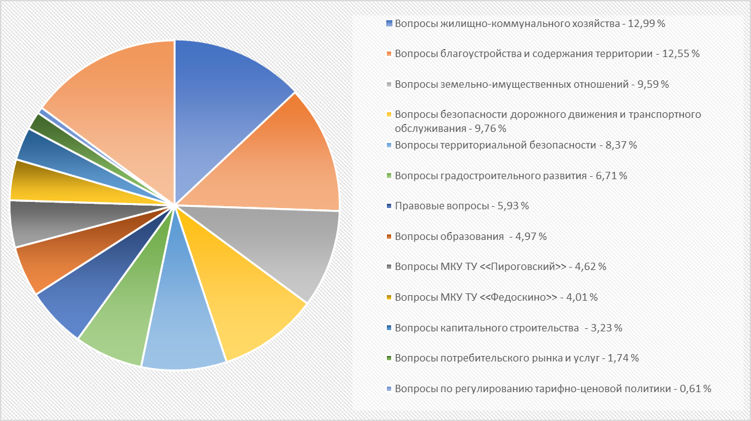

*В соответствии с утвержденным графиком проведения приема граждан должностными лицами Администрации, в сентябре 2023 года на личном приеме принято 33 гражданина.*